ЛГИК-8.204 |  | Канатный игровой комплекс "Лотрек"
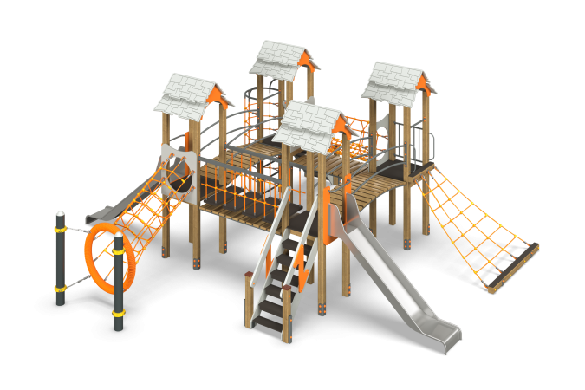

Размеры, мм: | 6500x7700x3050 | Вес, кг: | 1062
Характеристики материалов
Материалы: Влагостойкая березовая фанера, брус хвойных пород, металл, акриловая краска, порошковая краска, лак, полипропиленовый канат с металлическим сердечником.
Комплектация: Столб деревянный – 20 шт; крыши башен – 4 компл; столб металлический – 2 шт; полы для комплекса – 1 компл; горка из нержавеющей стали 1200 – 2 шт; Труба наклонная – 1 компл; лестница деревянная – 2 компл; переход с тоннелем – 1 компл; переход выгнутый – 2 компл; наклонный трап – 1 компл.
Комплекс состоит из 20 опорных столбов и одного горизонтально расположенного столба сечением 100х100 мм, произведенных из деревянного клееного бруса, состоящего из трех слоев сухих строганных досок хвойных пород. На гранях столбов, посередине, по всей длине имеется фрезерованная разгрузочная канавка. Все столбы отшлифованы, кромки скруглены (радиус скругления 20 мм). Обработанные поверхности покрыты тонированным и бесцветным лаком.
Опорные столбы в основании имеют металлические подпятники. Два опорных столба для крепления наклонного кольцевого тоннеля выполнены из металлической трубы диаметром 133 мм с толщиной стенки 4 мм, верхняя часть которых закрыта металлическими заглушками.
В игровом комплексе применены изделия и игровые элементы, выполненные из армированного полипропиленового каната диаметром 16 мм, состоящего из шести прядей, каждая прядь армирована металлическими проволоками.
Стальные проволоки покрыты витым полипропиленовым сплитом. Полиэстер, входящий в состав плетеного каната стойкий к ультрафиолетовому излучению.
В состав комплекса входят четыре башни с двухскатными двухуровневыми крышами, переход с мостиком и кольцевым тоннелем из армированного каната, вертикальный полукруглый трап, тоннель наклонный кольцевой и трап наклонный выполненные из шестипрядного армированного каната диаметром 16 мм, две горки из нержавеющей стали, две деревянные лестницы, два выгнутых перехода.
Скаты крыш башен выполнены из высокопрочной влагостойкой березовой фанеры толщиной 15 мм, а фронтоны из высокопрочной влагостойкой березовой фанеры толщиной 21 мм. На скаты крыш нанесены рисунки, имитирующие черепицу. Контуры нижнего края скатов повторяют рисунок черепицы. Все изображения нанесены печатным способом.
Тоннель кольцевой выполнен из армированного полипропиленового каната диаметром 16 мм, имеет форму 8-ми гранника. Торцы тоннеля закреплены на щитах с круглыми проемами, закрепленными на опорных столбах башен. Для соединения пересечений плетения сетки используются пластиковые цельнолитые Х-образные и Т-образные соединители. Щиты выполнены из высокопрочной, влагостойкой берёзовой фанеры толщиной 21 мм, окрашены в 2 слоя акриловой краски и имеют специальное покрытие - антиграффити.
Рама страховочного мостика выполнена из металлической круглой трубы диаметром 33,5 мм.
Ступени страховочного мостика выполнены из сухой строганой доски хвойных пород со скругленными кромками и торцами, и сечением 32х110 мм. Обработанные поверхности покрыты тонированным и бесцветным лаком.
Труба наклонная имеет диаметр 600 мм и длину – 1640 мм и изготовлен из шестипрядного армированного каната диаметром 16 мм, состоящего из полипропиленовых нитей и стальной проволоки. Канатная сетка крепится к ободу диаметром 1000 мм. Обод изготовлен из стальной трубы круглого сечения диаметром 33,5 мм и покрыт порошковой полиэфирной краской. Сверху труба оплетена мягким трёхпрядным канатом из комплексного полипропилена диаметром 19 мм. Обод зафиксирован на металлических столбах, диаметром 133 мм. Присоединение к столбам осуществлено при помощи разборных хомутов Workout, алюминиевых втулок для соединения цепи и каната, и цепи короткозвенной из нержавеющей стали 6 мм. Присоединение к щиту с круглым проходом осуществляется при помощи крепёжных скоб с радиусным скруглением.
Вертикальный полукруглый трап также выполнен из армированного полипропиленового каната диаметром 16 мм. В верхней части трап закреплен на полукруглой опорной рамке, выполненной из металлической круглой трубы диаметром 33,5 мм.
В комплексе установлено две прямых горки высотой 1200 мм с боковыми ограничителями.
Горки выполнены из цельного листа нержавеющей стали толщиной 2,0 мм.
Верхние кромки бортов защищены круглой трубкой из нержавеющей стали диаметром 26,9 мм с толщиной стенки 2 мм. Горки не имеют сварных швов и зазоров в местах перехода ската горки в борта. Угол между скатом горки и бортом составляет 90º. Опорные ножки горок выполнены из круглой трубы из нержавеющей стали диаметром 26,9 мм и являются продолжением трубки, закрывающей кромку борта.
Для подъема на площадки комплекса установлено две деревянные лестницы.
Поручни лестниц выполнены из сухой строганой доски хвойных пород. Поручни отшлифованы, кромки скруглены, обработанные поверхности покрыты в два слоя акриловой краской серого цвета и бесцветным лаком.
В нижней и верхней части поручни крепятся к опорным столбам комплекса.
В средней части лестниц установлены дополнительные ограждающие элементы Z-образной формы, выполненный из высокопрочной влагостойкой березовой фанеры толщиной 21 мм, соединяющие поручни с нижней боковой опорой.
Ступени и подступени лестниц выполнены из высокопрочной влагостойкой ламинированной березовой фанеры толщиной 15 мм, с антискользящим покрытием и фиксируются в специально фрезерованных пазах, сделанных в боковых опорах, выполненных из высокопрочной влагостойкой березовой фанеры толщиной 21 мм.
Под каждой ступенькой установлена стяжка, выполненная из металлического профиля сечением 20х40 мм с приваренными пластинами толщиной 4 мм для крепления к боковым опорам и фиксации ступеней. Количество ступеней одной лестницы – 6 шт.
Металлические элементы выполнены с применением электросварной трубы диаметром 18 мм, круглой трубы диаметром 26,8 мм, 33,5 мм, 133 мм и металлического профиля сечением 40х20 мм, 50х25 мм и 60х30 мм.
Одна башня укомплектована наклонным трапом, выполненным из армированного полипропиленового каната диаметром 16 мм.
Верхняя часть трапа крепится к боковой опорной лаге пола башни , через планку, выполненную из высокопрочной влагостойкой ламинированной березовой фанеры толщиной 15 мм, при помощи рым болтов прикрепленных к сетке, а с низу сетка крепится на горизонтально расположенный столб длинной 1900 мм, через планку выполненную из высокопрочной влагостойкой ламинированной березовой фанеры толщиной 15 мм и так же фиксируется рым болтами.
Рамы выгнутых переходов выполнены из металлического профиля сечением 40х40х2 мм с перемычками из металлического профиля сечением 40х40х2 мм.
Ступени выгнутых переходов и страховочного мостика перехода с подвесными ступенями выполнены из сухой строганой доски хвойных пород со скругленными кромками и торцами, и сечением 32х110 мм. Обработанные поверхности покрыты тонированным и бесцветным лаком.
Сдвоенные перила выгнутых переходов с деревянными ступенями выполнены из металлической круглой трубы диаметром 33,5 мм с толщиной стенки 2,8 мм.
Полы площадок выполнены из высокопрочной влагостойкой ламинированной березовой фанеры толщиной 15 мм, с антискользящим покрытием и устанавливаются на деревянные лаги, выполненные из сухой строганой доски хвойных пород сечением 32х110 мм. Обработанные поверхности покрыты тонированным и бесцветным лаком.
Выступающие части резьбовых соединений закрыты пластиковыми заглушками.
Все элементы, выполненные из фанеры, кроме ламинированной, окрашены в 2 слоя акриловой краски и имеют специальное покрытие - антиграффити.
Все имеющиеся металлические детали зачищены, обезжирены и окрашены порошковой полиэфирной краской. Весь резьбовой крепеж оцинкованный.

